ДЕМО 07 · СПОСТЕРЕЖУВАНІСТЬ
Аномалії, підсумовані — без жодного дотику до вашої системи

Аналізатор телеметрії лише для експорту, що перетворює сплеск затримки й помилок на підсумок аномалії з вікном і кандидатом першопричини — і не може більше нічого.
▌ EXPORT-ONLY Експорт зведень — без керування

АВТОР Раковський Дмитро · ВЕРСІЯ Демо повного прогону 07 · ДАТА 2026 · РЕПОЗИТОРІЙ github.com/rakovpublic/jneopallium
Найшвидший спосіб зробити систему моніторингу небезпечною — дозволити їй діяти. Інструмент, що може масштабувати сервіс, перезапустити под чи перемкнути прапорець у відповідь на те, що йому здалося, став частиною поверхні відмов, яку мав спостерігати. Ця демонстрація навмисно відмовляється від цієї сили: вона читає метрики, трейси й логи, розпізнає аномалію й експортує підсумок. Вона не може нічого записати назад — за конструкцією.

Що це таке
Демо 07 моделює підсумовувач аномалій у стилі OpenTelemetry для сервісу service-checkout. Його межа безпеки — EXPORT-ONLY: воно споживає телеметрію й видає записи аномалій, і в його словнику немає типу результату, що керує чи пише назад до системи, яку спостерігають. Мережа — три шари (розмір 4·3·2) — достатньо, щоб перетворити сирі сигнали на аномалію рівня ознак і підсумок.

Як це влаштовано
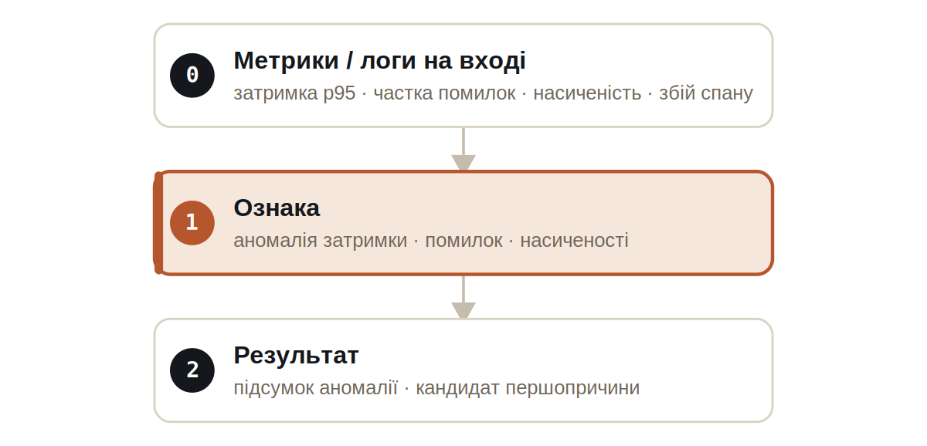
Рис. Три шари. Шар ознак виявляє аномалії за кожним виміром; шар результату підсумовує їх із вікном.
Сигнали типізовані: MetricSignal несе затримку, частку помилок і насиченість, TraceSignal несе збої спанів, LogEventSignal несе події з логів, а ObservabilityAnomalySignal несе підсумок. Жоден із них не може виразити дію керування.

Що воно робить
- Базове вікно дає лише звичайний експорт телеметрії — аналізатор не вигадує інцидентів.
- Сплеск затримки й частки помилок упродовж тіків 6–12 дає ANOMALY_SUMMARY, що називає початок і кінець вікна.
- Кожен підсумок аномалії несе кандидата першопричини, щоб скерувати інженера на ймовірний вимір — ніколи не дію.

ПРИМІТКА
Підсумок містить початок і кінець вікна, тож аномалія — це обмежений інтервал, який інженер може дослідити, а не розпливчасте вічне червоне світло.

Докази

ДОКАЗИ ВЕРИФІКАЦІЇ
Тіки | 90 / 90
Сплеск, тіки 6–12 | ANOMALY_SUMMARY з початком/кінцем вікна
Базове вікно | NORMAL_TELEMETRY_EXPORT
Запис / керування | немає — забезпечено
Режим виходу | EXPORT-ONLY

Як це запустити
1 Зберіть
Зберіть воркер і JAR моделі демонстрації.
mvn -q -pl worker -am package
2 Запустіть через точку входу фреймворку
Entry завантажує JAR моделі й контекст через реальний локальний шлях.
java -cp demo-model.jar \
com.rakovpublic.jneuropallium.worker.application.Entry \
local file:///path/to/demo-model.jar \
com.rakovpublic.jneuropallium.worker.demo.fullrun.runtime.DemoJsonContext \
context.json
3 Перевірте
Прочитайте експортовані підсумки аномалій.
ls target/jneopallium-fullrun-demos/demo-07-observability/

Чому EXPORT-ONLY
Автовиправлення приваблює рівно до першого разу, коли система моніторингу підсилює збій, діючи на хибно прочитаний сигнал. Межа лише для експорту тримає цю демонстрацію строго спостерігачем: вона створює записи для вашого конвеєра й дашбордів і нічого більше. Щоб запустити це на живій телеметрії, ви замінюєте макетний край метрик реальним збирачем OpenTelemetry, зберігаючи типізований контракт сигналів і межу лише для експорту — і гарантія, що воно ніколи не пише назад до ваших сервісів, мандрує разом.

